**ОТЧЕТ**

**о проведении**

**Единого методического дня**

**по**

**теме: «Сетевое обучение в реализации образовательных программ школы: практика, опыт, результаты».**

**Ощепковская СОШ, филиал МАОУ Абатская СОШ № 1**

Дата проведения: 27.01.22 г

1. Открытый урок математики, 5 класс, по теме «Путешествие в страну «Дроби», 26.01.22 г. Учитель Чикишева Н.В.

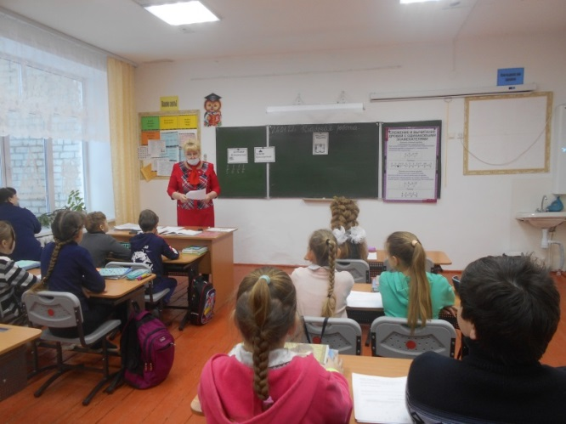 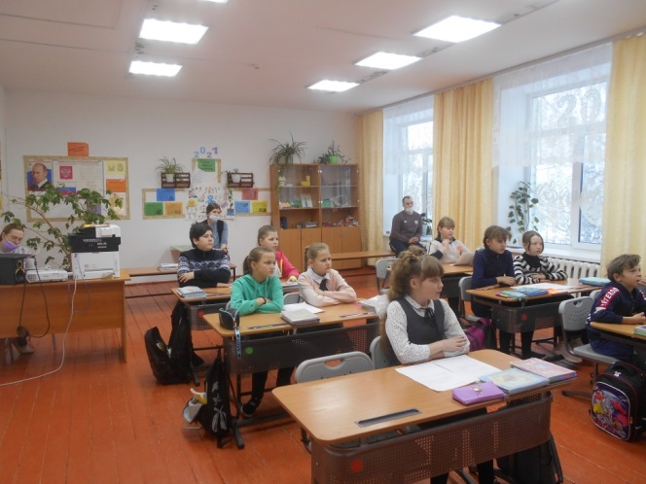

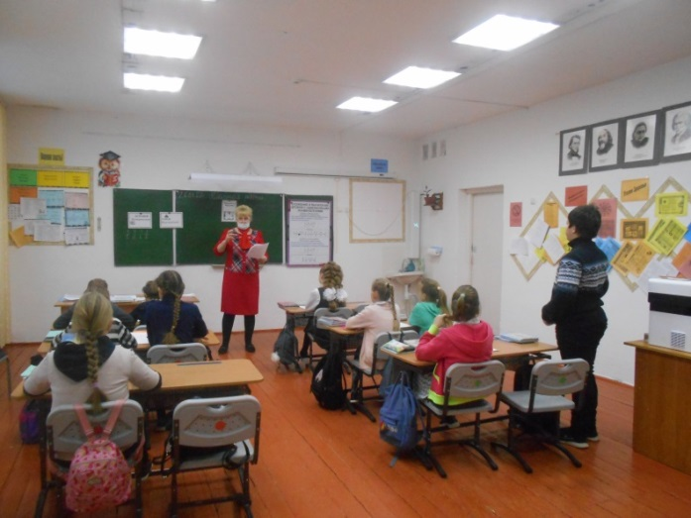 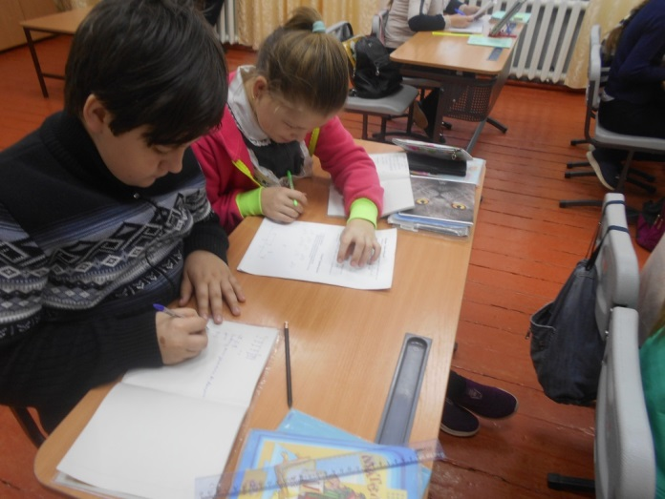

2. Открытый урок по окружающему миру, 2 класс, по теме «Строение тела человека», 27.01.22 г. Учитель: Сартакова М.А.

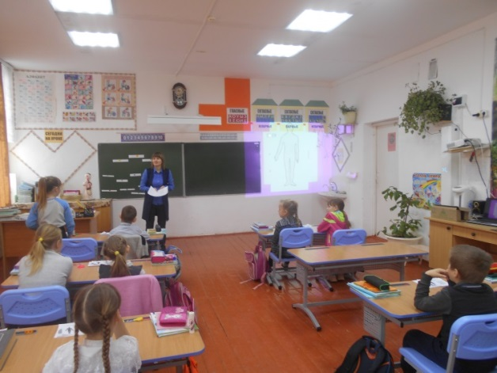 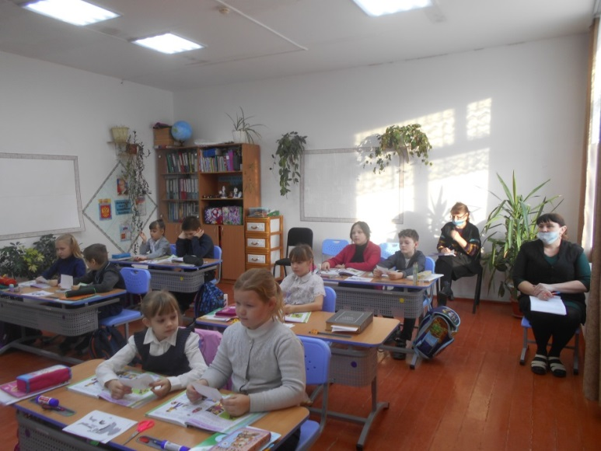

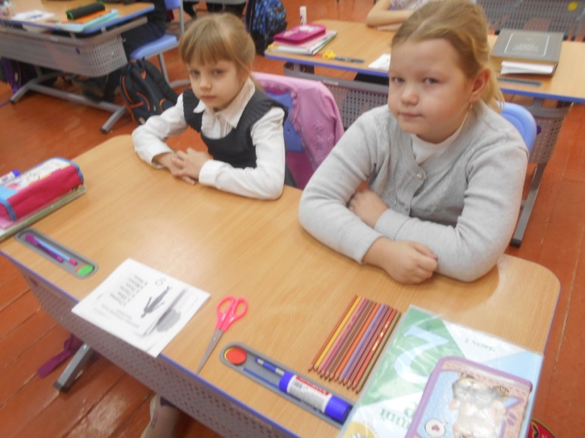 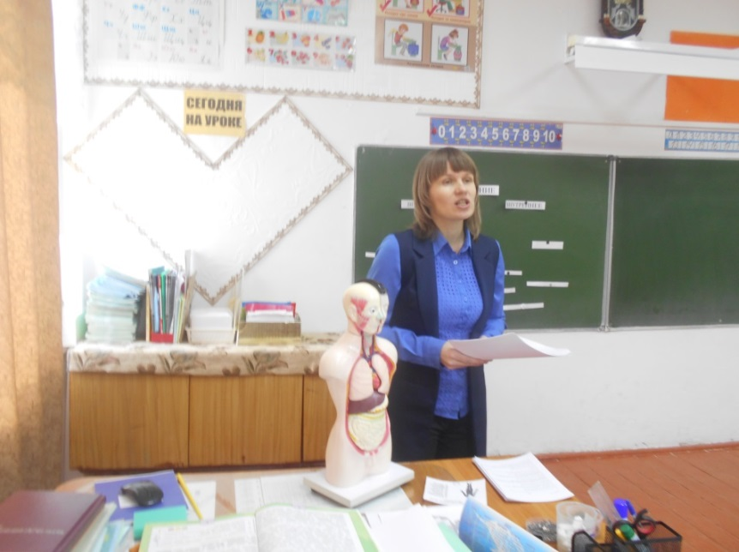

3. Мастер-класс, физика 7 класс, лабораторная работа по теме «Градуирование пружины и измерение сил динамометром», 28.01.22 г. Учитель: Узлова Т.Н.

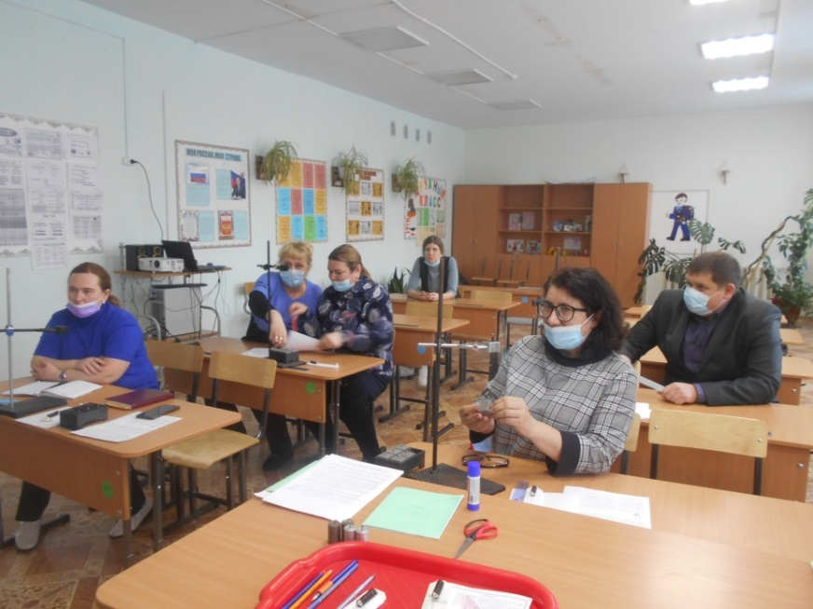

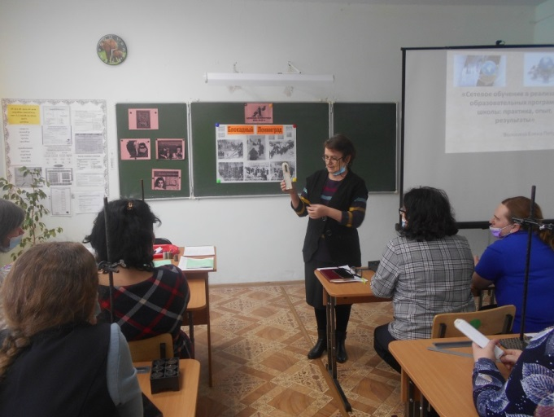 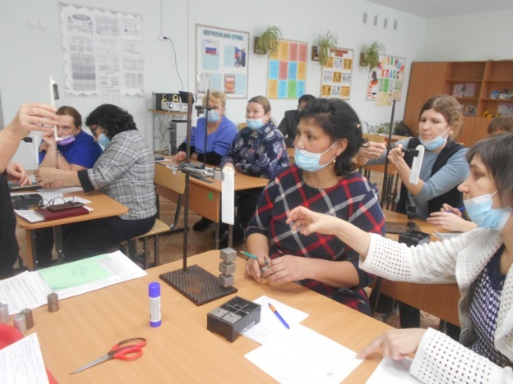

4. Семинар-практикум по теме «Сетевое обучение в реализации образовательных программ школы: практика, опыт, результаты», 28.01.22 г. Методист: Волохина Е.П.

*Сетевое обучение* – это организация образовательной деятельности, применяющая образовательные базы данных, информационные программы и ресурсы. В процессе *сетевого обучения* происходит интеграция различных сервисов, технических средств, реализующих образовательные стандарты. В процессе сетевого и дистанционного обучения происходит эффективное взаимодействие обучающихся и педагогов, в определенной степени повышается мотивация на успех в деятельности всех сторон образовательного процесса. Сетевое обучение подразумевает также реализацию системы обучения при помощи информационных и электронных технологий.

В условиях реализации образовательных стандартов использование сетевых и

дистанционных форм обучения – это важная часть эффективного образовательного процесса, способствующая успешному формированию общих и профессиональных компетенций обучающихся, компонент формирования успешного и конкурентоспособного специалиста на рынке труда.

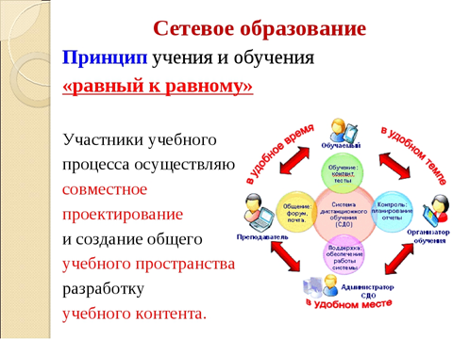

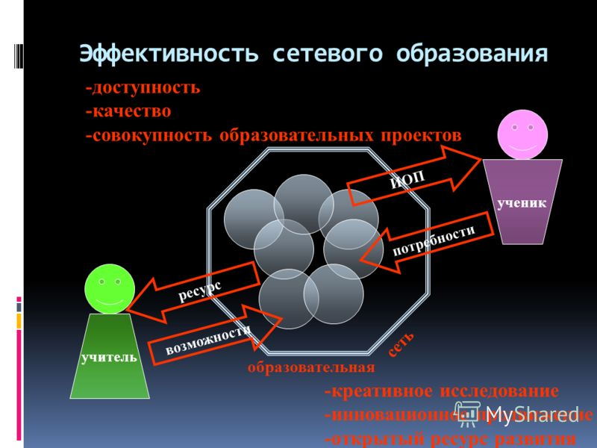

**Общие рекомендации:**

1. При организации дистанционной поддержки образовательного процесса следует внимательно отнестись к первому этапу, так как от его успешности зависит эффективность всей последующей работы.

2. При использовании нескольких форм дистанционной поддержки необходимо в каждой среде общения приводить ссылки на другие среды (например, в группе социальной сети разместить информацию/дать ссылку на сайт/блог учителя).

3. Следует периодически проверять самостоятельность выполнения заданий, полученных учителем по электронной почте или иными способами очным общением.

4. Повысить уровень  усвоения учебного материала учащимися возможно при помощи:-  предварительного тестирования учащихся, позволяющего выявить тип мышления, памяти.

5.  Не следует размещать весь лекционный материал на сайте: информацию учащиеся должны «добывать» самостоятельно, параллельно разбираясь в «качестве» информации, предложенной на различных сайтах, развивая тем самым интернет-грамотность.

**Рекомендации для учителя:**

Потратьте время для знакомства с учащимися, узнайте их интересы. Это поможет при подготовке уроков и поможет выстраивать мотивационный аспект.

Не всегда есть необходимость проводить урок 45 минут. Давайте задания для самостоятельной работы.

Придумывайте физкультминутки, чтобы ребёнок мог оторваться от экрана монитора и расслабиться.

Старайтесь как можно меньше говорить сами, а задавайте вопросы, чтобы ребёнок мог выстраивать логику своих мыслей.

Старайтесь как можно больше учебный материал приблизить к жизни, активируя мотивацию.

Начинайте урок вовремя, спишитесь с ребёнком за 5 минут до урока. Старайтесь приучать ребёнка, чтобы он звонил Вам первым.

Приучайте обучающегося к самостоятельному поиску информации.

Материалы к уроку нужно готовить самостоятельно, чтобы адаптировать их под своего ученика.

Не нужно «изобретать велосипед», уроки, которые Вы готовите в классе, можно применять и на ДО.

Чтобы урок получился, продумайте заранее решение всех нештатных ситуаций.

Методист: Волохина Е.П.